
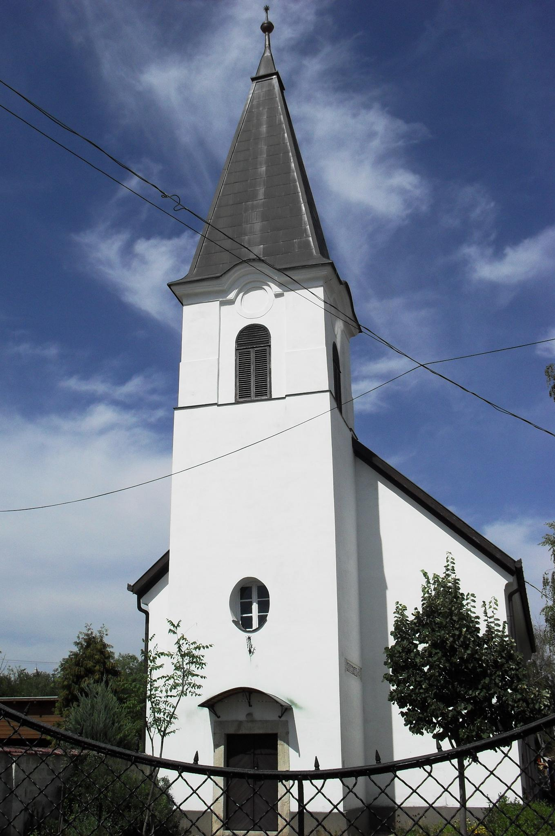
ÚTRAVALÓ
Gyúrói Református Egyházközség
III. évf. 20. szám 2014. május 4.
____________________________________________________________________________________

Egy hívő édesanya

Az asszony pedig odaérve (Jézushoz) leborult előtte és ezt mondta: „Uram, segíts rajtam!” Olvasmány: Máté ev. 15,21-28; Józsué 24,15

Édesanyák ünnepén, közösségi istentiszteletünkön ismét egy család életébe tekintünk bele, s most mi más lehetne előttünk, mint egy édesanya példája, aki gyermeke ügyében fordul Jézushoz. Terhet hordoz, lánya betegségének, és a saját tehetetlenségének terhét. Mi magunk, ha nem is mindig betegség kapcsán, kerülünk hasonló helyzetbe gyermeket nevelve. Amikor az első lépésektől kezdve, az önállósodásban haladva, végül el is hagyja a gyermek a szülői házat, egyre inkább érezzük, hogy nem tehetünk meg mindent. Olykor tehetetlenek vagyunk.
Ez az édesanya éppen ahhoz igyekszik, aki tehet valamit. Legyen történetének első üzenete, az első jellemvonás ez: bár pogány környezetben találjuk, most Jézus épp arra jár, elérhető, ott, ahol ő él, és ő élni kíván ennek lehetőségével. Mi magunk is minden istentiszteleten őt keressük, mert tapasztaljuk, hogy itt, a gyülekezet közösségében megtalálható, így várjuk, hogy életünkben megjelenik.
Különösen is édesanyai vonása ennek az asszonynak, hogy nem önmagáért, hanem gyermekéért küzd. Ebben van ennek a napnak egyik különleges üzenete: az önzés világában megjelenik az önzetlenség. Az édesanya, aki gyermeket vállal, önmagából, idejéből, energiájából ad, nem magáért teszi: az önzés világából ki kell lépnie. Nem véletlen, hogy a nyugati civilizációnkban egyre kevesebb a tartós házasság, és a gyermek, mert mindez feltételezi az önzetlenséget, ami hiánycikk. Amit az ember a másikért, amit az édesanya a gyermekért tesz, azt áldás kíséri.
Harmadik vonásként látjuk az édesanya kitartását. Szüksége volt rá, hiszen nagy volt a távolság, Jézus már-már visszautasító. Nem könnyű a Jézussal való találkozás, próbákkal teli, de ő nem adja fel. Milyen nagy szükség van a gyermeknevelésben, az értük való könyörgésben erre a kitartásra – különösen nagy ajándéka ez az Úr Istennek az édesanyák számára.
A történet végén derül fény Jézus szavaiból arra, hogy mindezt mi élteti ebben az édesanyában: a hit. A hite segíti, hogy elinduljon Jézus felé, megérezve, hogy ott megtalálható az igazi segítség. A hite és az önzetlensége erősíti egymást: hiszen gyermeke számára keresi Jézust, és ehhez neki is hinnie kell Benne. És a hite ad erőt a próbák leküzdéséhez, így eredményesen ér célt és áldást nyer. Ámen.

HIRDETÉSEK

1. Köszöntés Édesanyák napján szeretettel köszöntjük mindazokat, akik Istentől megkapták és örömmel fogadták az életadás ajándékát. Isten éltesse a közöttünk lévő édesanyákat, nagymamákat!
Ez a mai napunk a májusi családi alkalomsorozatunk megnyitója. A hónapban szeretnénk eljutni minden hittanos gyermek családjához is, továbbá a hónap utolsó napján családi piknikkel zárjuk a tanévet.

2. Alkalmak
Istentisztelet után szeretetvendégséget tartunk. Mindenkit szeretettel invitálunk a közösségi alkalom folytatására. Köszönjük azoknak, akik hozzá tudtak járulni ehhez a mai vendégséghez.
Szerdán 18 órától Bibliakör alkalmát tartjuk. A Hegyi Beszéd tanulmányozását folytatjuk (Máté 7,7-11).
Pénteken 18 órára Presbiter testvéreinket várjuk a soron következő rendes ülésre, melyen lelki és anyagi életünk aktuális kérdéseit vitatjuk meg.
Vasárnap 9 órakor gyermekistentisztelet, 10 órakor istentisztelet lesz.

3. Meghívás Május 17-én, szombaton Gárdonyban egyházmegyei ifjúsági nap lesz, melyre várjuk a fiatalok jelentkezését.

4. Visszatekintés április hónapra
Felpezsdült az élet húsvét ünnepének közeledtével gyülekezetünkben. Alkalmaink a nagyhétre készítettek bennünket, emellett kiemelkedő volt az elmúlt vasárnap keresztelői alkalma. Imaórát, a bibliakör sorozatát a megszokott módon tartottuk, egy alkalommal álltunk meg koporsó mellett, három idősebb atyánkfiát köszönthettük születésnapján, a missziói bizottság a hónap végén ült össze, és ekkor zajlott az egyházlátogatás alkalma is.
A hónap első napján zajlott az udvarrendezés pályázatához kapcsolódó helyszíni szemle, mellyel lényegében végéhez érkezett a program megvalósítása. Azóta megérkezett a támogatás utolsó 2 millió forintos összege, melynek jelentős részét a kapott kölcsön törlesztésére ki is fizettünk.
A gyülekezet adakozó kedve nem változott e hónapban sem. Főbb bevételeink: Perselypénz: 144.000 Ft; EFJ: 90.000 Ft, Adomány: 70.000 Ft, sírhely bevétel: 20.000 Ft (össz.: 324.000 Ft) Kiadásunk 280.000 Ft volt.

A mi Urunk legyen gyülekezetünknek őriző pásztora ez új hónapban is!

